
МУНИЦИПАЛЬНОЕ УЧРЕЖДЕНИЕ АДМИНИСТРАЦИЯ МУНИЦИПАЛЬНОГО ОБРАЗОВАНИЯ
«ВЕШКАЙМСКИЙ РАЙОН» УЛЬЯНОВСКОЙ ОБЛАСТИ

ПОСТАНОВЛЕНИЕ

__28.05.2025______ № 284

р. п. Вешкайма
О внесении изменений в постановление администрации МО «Вешкаймский район» № 752 от 05.10.2021 «Об определении мест для выгула домашних животных на территории муниципального образования «Вешкаймское городское поселение» Вешкаймского района Ульяновской области»

В целях приведения муниципальных правовых актов администрации муниципального образования «Вешкаймский район» в соответствие, постановляю:
1.Внести изменения в постановление администрации муниципального образования «Вешкаймский район» от 05.10.2021 № 752 «Об определении мест для выгула домашних животных на территории муниципального образования «Вешкаймское городское поселение» Вешкаймского района Ульяновской области» изложив приложение № 1 к данному постановлению в новой редакции (прилагается).
2. Настоящее постановление вступает в силу на следующий день после его обнародования.

И.о главы администрации
муниципального образования
«Вешкаймский район» А.Г. Степанов

ПРИЛОЖЕНИЕ №1
к постановлению администрации
муниципального образования
«Вешкаймский район»
от ________________ № _______

Перечень мест для выгула домашних животных на территории Вешкаймского городского поселения

- земельные участки, находящиеся в пользовании или собственности владельца.
- а также на земельном участке, расположенном на территории р.п. Вешкайма по ул. Комсомольская д. 5Б с кадастровым номером73:03:050106:498 с общей площадью 400 кв.м.

Карта схема места выгула домашних животных на территории р.п. Вешкайма

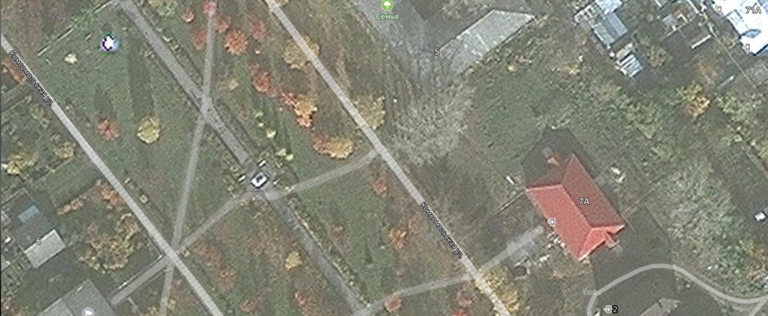

Выгул собак и кошек:
4.3.1. Выводить собак во дворы и на улицу только на коротком (до 0,5 м) поводке и наморднике. Допускается выгул без намордников декоративных пород собак: все виды такс, шнауцеров (кроме ризеншнауцеров), пуделей, болонок, кокеров, а также той-терьеры, мопсы, французские бульдоги, японские хины, ши-тцу, шотландские терьеры, фокстерьеры, кериблютерьеры, бедлингтон-терьеры.
4.3.2. Выгуливание собак и кошек допускается на пустырях и других местах.
4.3.3. При выгуле собак их владельцы должны принять меры к обеспечению тишины.
4.3.4. При переходе через улицу и вблизи магистралей владелец собаки обязан взять ее на поводок во избежание дорожно-транспортных происшествий и гибели собаки на проезжей части.
Запрещается:
4.4.1. Содержать собак и кошек в местах общего пользования (лестничные клетки, детские и спортивные площадки, дорожки, тротуары) и на придомовой территории, в том числе кормить этих животных, в местах общего пользования.
4.4.2. Выгуливать собак лицам в нетрезвом состоянии.
4.4.3. Выгуливать собак различных пород, кроме декоративных пород, детям младше 14 лет.
4.4.4. Выгуливать собак и кошек на детских, спортивных площадках, в парках, скверах, местах массового отдыха, стадионах.
4.4.5. Загрязнять экскрементами собак и кошек улицы, дворы, лестничные площадки, другие места общего пользования.
4.4.6. Купать собак и кошек в водоемах массового купания людей.
4.4.7. Разводить кошек и собак с целью использования шкуры и мяса животного.
4.4.8. Проводить собачьи бои.
4.4.9. Любое применение действий, в том числе, жестокое обращение с животным, которое может повлечь гибель или увечье животного.
4.4.10. Выпускать собак для самостоятельного выгуливания без сопровождения хозяина (сопровождающего лица).
4.4.11. Выбрасывать собак и кошек на улицу. При невозможности дальнейшего содержания животное должно быть передано другому лицу или сдано в ветеринарное учреждение.

Карта схема места выгула домашних животных на территории р.п. Вешкайма

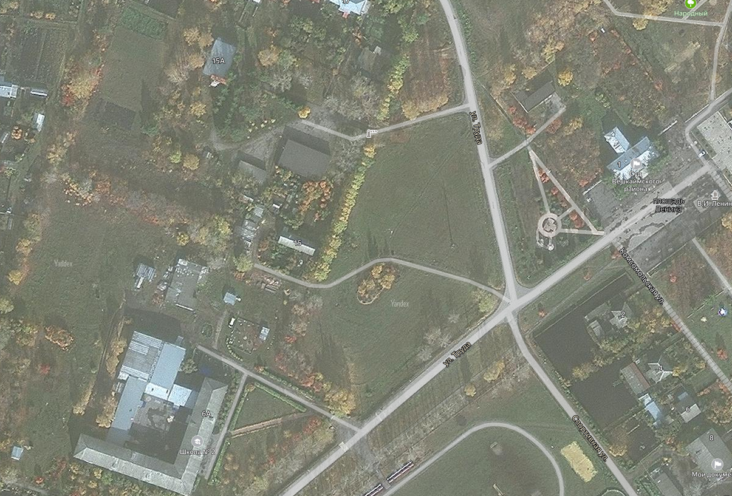

ЛИСТ СОГЛАСОВАНИЯ

Проект постановления
администрации муниципального образования «Вешкаймский район»

Наименование вопроса: | Об определении мест для выгула домашних животных на территории муниципального образования «Вешкаймское городское поселение» Вешкаймского района Ульяновской области
Проект внесён: Управлением ТЭР, ЖКХ, строительства и дорожной деятельности

Согласовано:
Дата | Наименование  должности | Подпись | Расшифровка  подписи
 | Начальник управления ТЭР, ЖКХ, строительства и дорожной деятельности |  | И.Ю. Сыроежко
 | Руководитель аппарата |  | Ю.Н. Смолянникова
 | Начальник отдела правового обеспечения и муниципальной службы |  | С.В. Макаров

Исполнитель_________________________ А.А Чирков, т. 2-15-03
(ф.и.о., должность, № телефона)

ЛИСТ РАССЫЛКИ

Об определении мест для выгула домашних животных на территории муниципального образования «Вешкаймское городское поселение» Вешкаймского района Ульяновской области
постановление от 2021 года №

№  п-п | Кому адресовано | Кол-  во | №  п-п | Кому адресовано | Кол-  во
 | Администрация МО «Вешкаймский район» (в дело) | 1
 | Прокуратура | 1
 | На контроль
 | Руководитель аппарата
 | Зам. главы по вопр. соц. развития
 | Управление по делам культуры и организации досуга населения
 | Отдел сельского хозяйства
 | Управление ТЭР, ЖКХ, строительства и дорожной деятельности | 2
 | Управление имущества и земельных отношений
 | Отдел по делам молодежи
 | Финансовое управление
 | Управление Минтруда и Соцразв. Ульяновской области по Вешк. р-ну
 | Управление образования
 | РОВД
 | Бухгалтерия администрации
 | Редакция газеты «Вешкаймские Вести»
 | Городские и сельские поселения:
 | МО «Вешкаймское гор/поселение»
 | МО Чуфаровское городское поселение
 | МО «Ермоловское сел./поселение»
 | МО «Каргинское сел./поселение»
 | МО «Стемасское сел./поселение»
 | МО «Бекетовское сел./поселение»
 | Колхозы, СХПК
 | Управление экономики
 | Центральная районная больница
 | Центр санэпиднадзора
 | Налоговая инспекция
 | Пенсионный фонд
 | Управление правового обеспечения
 | Отдел по делам ГО и ЧС

ВСЕГО ЭКЗ. _4_
СДАЛ:____________________ А.А Чирков ПРИНЯЛ:__________________________ ФИО ФИО

